|  |  |
| --- | --- |
|  | МИНИСТЕРСТВО НАУКИ И ВЫСШЕГО ОБРАЗОВАНИЯ РОССИЙСКОЙ ФЕДЕРАЦИИ  ФЕДЕРАЛЬНОЕ ГОСУДАРСТВЕННОЕ БЮДЖЕТНОЕ ОБРАЗОВАТЕЛЬНОЕ УЧРЕЖДЕНИЕ ВЫСШЕГО ОБРАЗОВАНИЯ «МОСКОВСКИЙ АВИАЦИОННЫЙ ИНСТИТУТ (НАЦИОНАЛЬНЫЙ ИССЛЕДОВАТЕЛЬСКИЙ УНИВЕРСИТЕТ)» |

Институт № 3 «Системы управления, информатика и электроэнергетика»

Кафедра 304 «Вычислительные машины, системы и сети»

Лабораторная работа № 3  
по дисциплине «Компьютерные технологии»  
на тему «Одномерные массивы»

Выполнили  
студенты группы М3О-125БВ-24

Вариант №4  
Егоров А.В.,

Федоров А.И.

Приняли

доцент каф. 304, канд. физ.-мат. наук Чечиков Ю.Б.,

ст. преп. каф. 304 Татаринкова Е.М.,

Москва  
2024

Содержание:

Постановка задачи……………………………………………………………….3

Блок-Схема……………………………………………………………………….4

Код программы…………………………………………………………………..6

Тестирование…………………………………………………………………….10

Вывод…………………………………………………………………….………15

Постановка задачи:

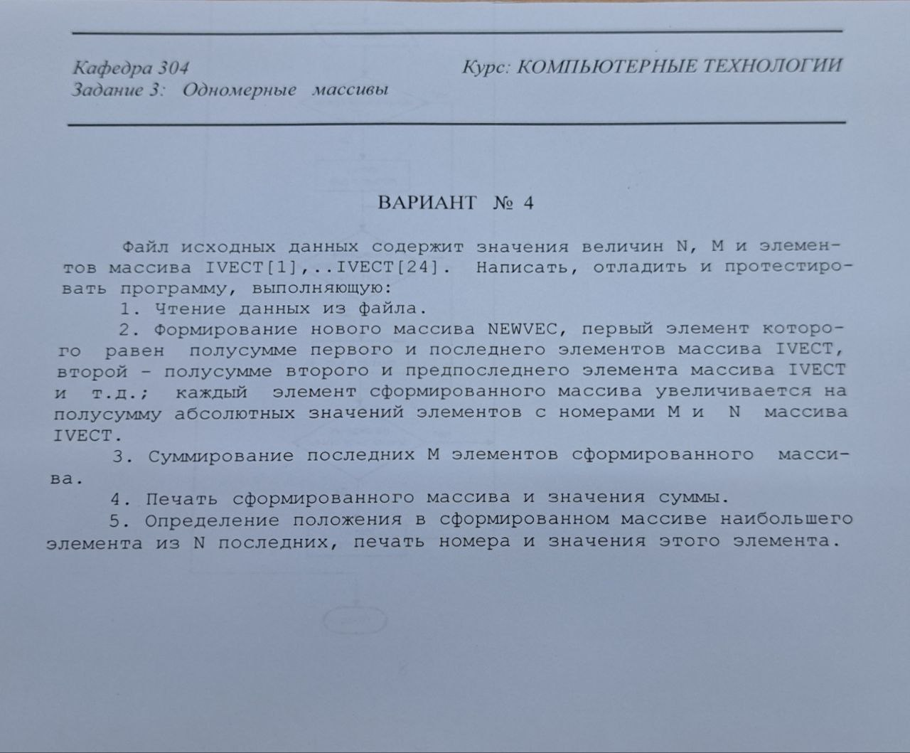

Блок-схема:

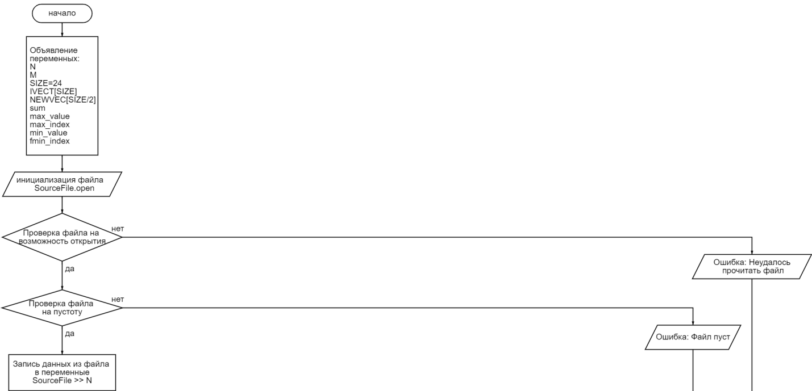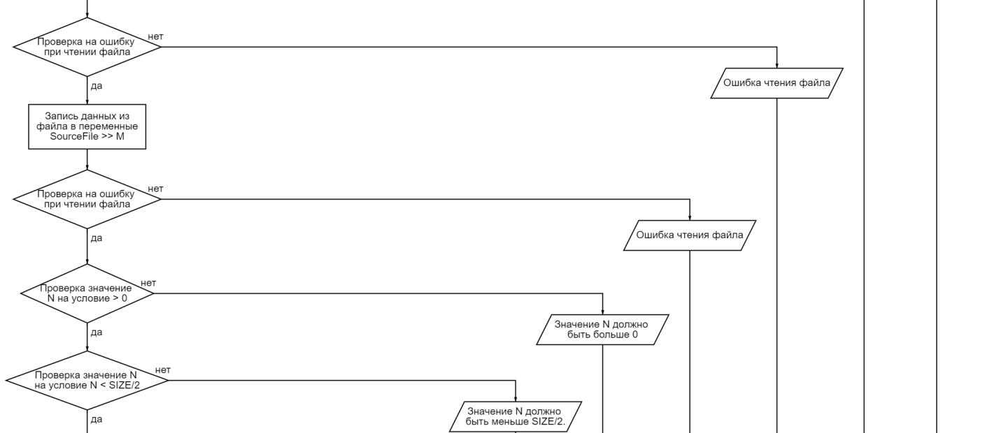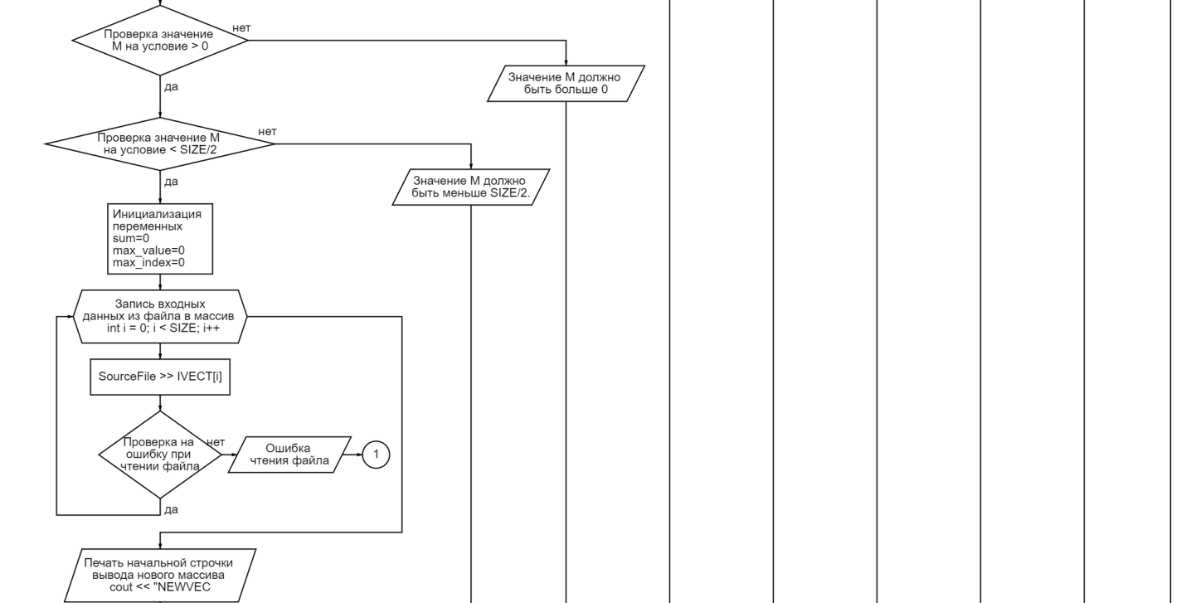

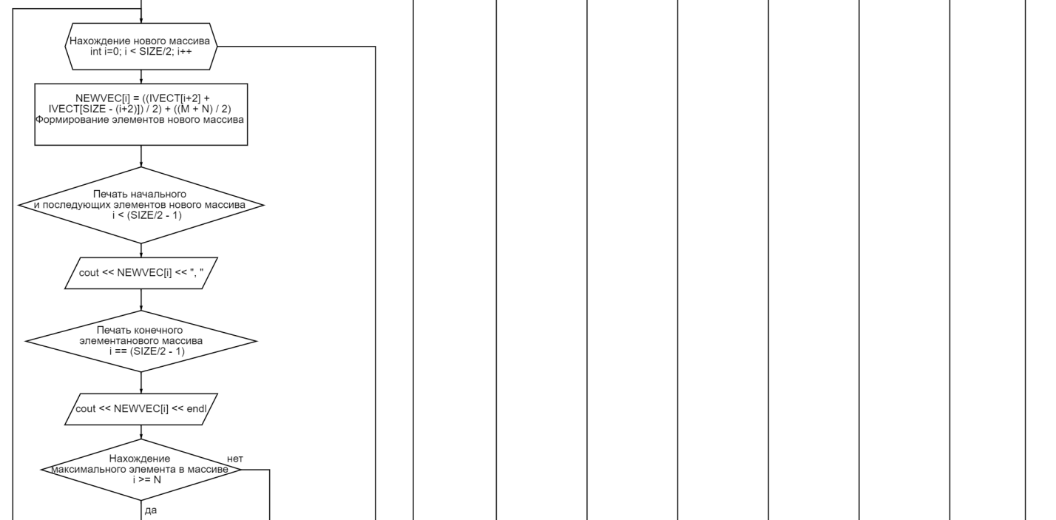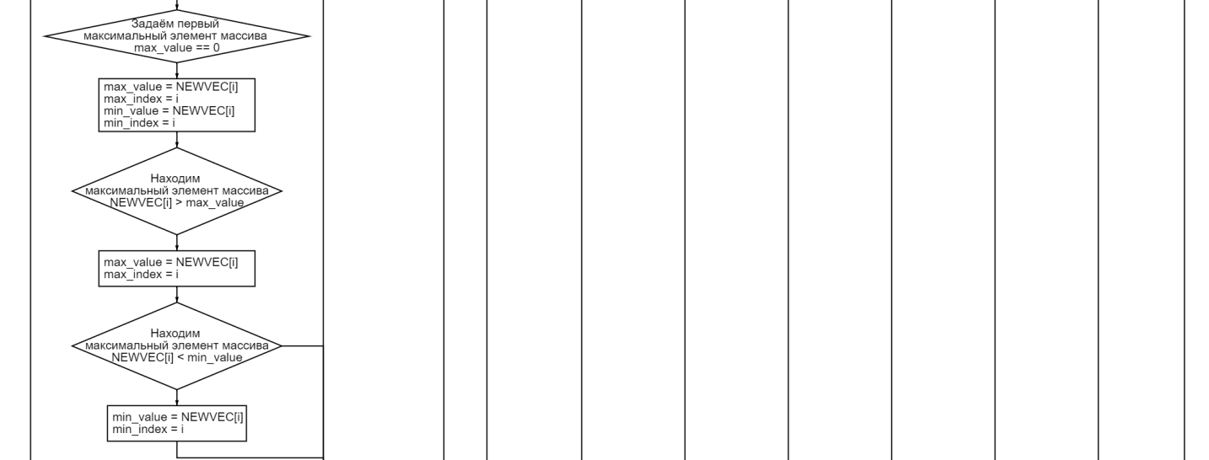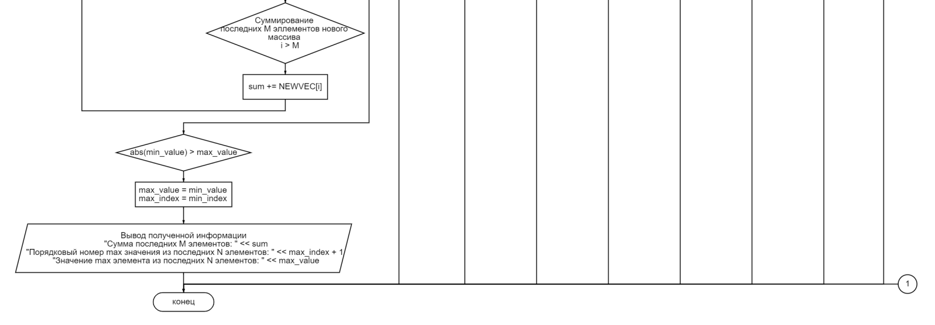

**Код программы:**

/****************************************************************

*                     КАФЕДРА № 304 1 КУРС                      *

*---------------------------------------------------------------*

* Project Type  : GNU/Linux Console Application                 *

* Project Name  : proj_3                                 *

* File Name     : main.cpp                                     *

* Language      : C/C++                                         *

* Programmer(s) : Егоров А.В (swrneko), Федоров А.И.   *

* Modifyed By   : Егоров А.В (swrneko)                 *

* Edited by : Neovim, Visual Studio *

* OS : Arch Linux, Windows 11 *

* Github url : https://github.com/swrneko/mai_shit.git *

* Created       : 03.12/24                                      *

* Last Revision : 10/12/24                                      *

* Comment(s)   : Одномерные массивы.                 *

****************************************************************/

/****************************************

* Подключение препроцессора и библиотек *

****************************************/

#include <iostream>

#include <fstream>

#include <cmath>

using namespace std;

int main() {

/************************

* Объявление переменных *

************************/

float N; // Значение N

float M; // Значение M

const int SIZE=24; // Размер входного массива

float IVECT[SIZE]; // Задание размера входного массива

float NEWVEC[SIZE/2]; // Задание размера нового массива

float **sum**; // Сумма последних M элементов нового массива

float max_value; // Значение наибольшего элемента из N последних

float max_index; // Порядковый номер наибольшего элемента из N последних

float min_value; // Значение наибольшего элемента из N последних

float min_index; // Порядковый номер наибольшего элемента из N последних

const string FileName = "files/source.txt";

/* Инициализация файла */ ifstream SourceFile;

SourceFile.open(FileName);

/* Проверка файла на фозможность открытия */

if (!SourceFile.is_open()) {

cout << "Ошибка: Не удалось прочитать файл: " << "'" << FileName << "'. " << "Возможно файл удалён или отсутствует." << endl;

SourceFile.close();

exit(1);

}

/* Проверка файла на пустоту */

SourceFile >> N; // Запись данных из файла в переменные

if (SourceFile.eof()) {

cout << "Ошибка: Файл " << "'" << FileName << "'" << " пуст." << endl;

SourceFile.close();

exit(1);

}

/* Проверка на ошибку при чтении файла */

if (SourceFile.fail()) {

cout << "Ошибка: В файле " << "'" << FileName << "'" << " значение N определено неверно (в значении имеются символы отличные от числа)." << endl;

SourceFile.close();

exit(1);

}

SourceFile >> M; // Запись данных из файла в переменные

if (SourceFile.fail()) {

cout << "Ошибка: В файле " << "'" << FileName << "'" << " значение M определено неверно (в значении имеются символы отличные от числа)." << endl;

SourceFile.close();

exit(1);

}

/*******************

* Входной контроль *

*******************/

/* Проверка значение N на условие > 0 */

if (N < 0) {

cout << "Значение N должно быть больше 0." << endl;

SourceFile.close();

exit(1);

}

/* Проверка значение N на условие < SIZE/2 */

if (N > SIZE/2.0) {

cout << "Значение N должно быть меньше или равно 12." << endl;

SourceFile.close();

exit(1);

}

/* Проверка значение M на условие > 0 */

if (M < 0) {

cout << "Значение M должно быть больше 0." << endl;

SourceFile.close();

exit(1);

}

/* Проверка значение M на условие < SIZE/2*/

if (M > SIZE/2.0) {

cout << "Значение N должно быть меньше или равно 12." << endl;

SourceFile.close();

exit(1);

}

/***************************

* Входной контроль пройден *

***************************/

/* Инициализация переменных */

**sum**=0;

max_value = 0;

max_index=0;

/* Запись входных данных из файла в массив */

for (int i = 0; i < SIZE; i++) {

SourceFile >> IVECT[i];

if (SourceFile.fail()) {

cout << "Ошибка: В файле " << "'" << FileName << "'" << " одно или несколько значений элементов определены неверно (в значении имеются символы отличные от числа)." << endl;

SourceFile.close();

exit(1);

}

}

/* Печать начальной строчки вывода нового массива */

cout << "NEWVEC: ";

/****************************

* Нахождение нового массива *

****************************/

for (int i=0; i < SIZE/2; i++) {

NEWVEC[i] = ((IVECT[i+2] + IVECT[SIZE - (i+2)])/2) + ((M + N)/2); // Формирование элементов нового массива

/* Печать начального и последующих элементов нового массива */

if (i < SIZE/2 - 1) {

cout << NEWVEC[i] << ", ";

}

/* Печать конечного элемента нового массива */

if (i == SIZE/2 - 1) {

cout << NEWVEC[i] << endl;

}

/* Нахождение максимального элемента в массиве */

if (i >= i - N) {

/* Задаём первый максимальный элемент массива */

if (i == 0) {

max_value = NEWVEC[i];

max_index = i;

min_value = NEWVEC[i];

min_index = i;

}

/* Находим максимальный элемент массива */

if (NEWVEC[i] > max_value) {

max_value = NEWVEC[i];

max_index = i;

}

if (NEWVEC[i] < min_value) {

min_value = NEWVEC[i];

min_index = i;

}

}

/* Суммирование последних M эллементов нового массива */

if (i > i - M) {

**sum** += NEWVEC[i];

}

}

if (**abs**(min_value) > max_value) {

max_value = min_value;

max_index = min_index;

}

/******************************

* Вывод полученной информации *

******************************/

cout << "Сумма последних M элементов: " << **sum** << endl;

cout << "Порядковый номер max значения из последних N элементов: " << max_index + 1 << endl;

cout << "Значение max элемента из последних N элементов: " << max_value << endl;

exit(0);

}

**Тесты программы**

**1. Некорректные тесты**

**Тест 1**

Цель теста: Проверить работоспособность программы если файл не существует.

Исходные данные: - .

Ожидаемый результат: Ошибка: Неудалось прочитать файл «имя файла».

Полученный результат:

Вывод: полученный результат совпал с ожидаемым.

**Тест 2**

Цель теста: Проверить работоспособность программы при пустом файле с данными.

Исходные данные: - .

Ожидаемый результат: «Ощибка: файл «имя файла» пустой.»

Вывод: полученный результат совпал с ожидаемым.

**Тест 3**

Цель теста: Проверить работоспособность программы если N имеет не верный тип данных.

Исходные данные: **A** 10 12 37 47 23 19 32 48 49 13 31 41 14 25 52 33 88 27 43 28 83 22 42 45 10.

Ожидаемый результат: «Ошибка: В файле «имя файла» значение N пределено неверно.»

Вывод: полученный результат совпал с ожидаемым.

**Тест 4**

Цель теста: Проверить работоспособность программы если M имеет не верный тип данных.

Исходные данные: 11 **B** 12 37 47 23 19 32 48 49 13 31 41 14 25 52 33 88 27 43 28 83 22 42 45 10.

Ожидаемый результат: «Ошибка: В файле «имя файла» значение M пределено неверно.»

Вывод: полученный результат совпал с ожидаемым.

**Тест 5**

Цель теста: Проверить работоспособность программы если среди элементов находится не число.

Исходные данные: 11 10 12 37 47 23 19 32 48 49 13 31 41 14 25 52 **C** 88 27 43 28 83 22 42 45 10.

Ожидаемый результат: «В файле «имя файла» одно или несколько значений элементов определены неверно.»

Вывод: полученный результат совпал с ожидаемым.

**Тест 6**

Цель теста: Проверить работоспособность программы при N < 0.

Исходные данные: **-2** 10 12 37 47 23 19 32 48 49 13 31 41 14 25 52 33 88 27 43 28 83 22 42 45 10.

Ожидаемый результат: «Значение N должно быть больше 0.»



Вывод: полученный результат совпал с ожидаемым.

**# Тест граничных значений N, M = 12  
Тест 7**

Цель теста: Проверить работоспособность программы если N больше размера нового массива NEWVEC.

Исходные данные: **40** 10 12 37 47 23 19 32 48 49 13 31 41 14 25 52 33 88 27 43 28 83 22 42 45 10.

Ожидаемый результат: «Значение N должно быть меньше или равно 12.»

Вывод: полученный результат совпал с ожидаемым.

**Тест 8**

Цель теста: Проверить работоспособность программы если M < 0.

Исходные данные: 11 **-3** 12 37 47 23 19 32 48 49 13 31 41 14 25 52 33 88 27 43 28 83 22 42 45 10.

Ожидаемый результат: «Значение M должно быть больше 0 .»



Вывод: полученный результат совпал с ожидаемым.

**Тест 9**

Цель теста: Проверить работоспособность программы если M больше размера нового массива NEWVEC.

Исходные данные: 11 **40** 12 37 47 23 19 32 48 49 13 31 41 14 25 52 33 88 27 43 28 83 22 42 45 10.

Ожидаемый результат: «Значение M должно быть меньше или равно 12.»

Вывод: полученный результат совпал с ожидаемым.

**2. Корректные тесты**

**Тест 10:**

Цель теста: Проверить корректность работы программы при значении M на границе значений.

Исходные данные: 11 **12** 12 37 47 23 19 32 48 49 13 31 41 14 25 52 33 88 27 43 28 83 22 42 45 10.

Ожидаемый результат:

NEWVEC: 57.5, 44, 32, 69, 49.5, 57.5, 31.5, **71**, 48.5, 44.5, 36.5, 44.5

Сумма последних **12** элементов: 586

Порядковый номер max значения из последних **11** элементов: 8

Значение max элемента из последних **11** элементов: 71

Полученный результат:

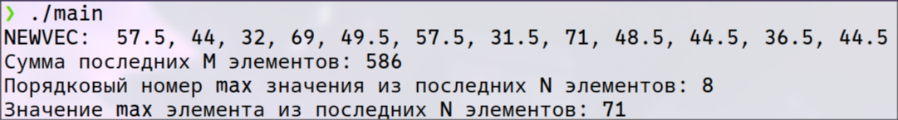Вывод: полученный результат совпал с ожидаемым.

**Тест 11:**

Цель теста: Проверить корректность работы программы при значении N на границе значений.

Исходные данные: **12** 10 12 37 47 23 19 32 48 49 13 31 41 14 25 52 33 88 27 43 28 83 22 42 45 10.

Ожидаемый результат:

NEWVEC: 57, 43.5, 31.5, 68.5, 49, 57, 31, **70.5**, 48, 44, 36, 44

Сумма последних **12** элементов: 586

Порядковый номер max значения из последних **11** элементов: 8

Значение max элемента из последних **11** элементов: 70.5

Полученный результат:

**Тест 12**

Цель теста: Проверить корректность работы программы при корректно введённых данных.

Исходные данные: 11 10 12 37 47 23 19 32 48 49 13 31 41 14 25 52 33 88 27 43 28 83 22 42 45 10.

Ожидаемый результат:

NEWVEC: 56.5, 43, 31, 68, 48.5, 56.5, 30.5, **70**, 47.5, 43.5, 35.5, 43.5

Сумма последних **10** элементов: 43.5

Порядковый номер max значения из последних **11** элементов: 8

Значение max элемента из последних **11** элементов: 70

Полученный результат:

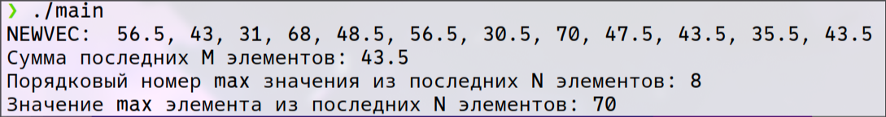Вывод: полученный результат совпал с ожидаемым.

**Тест 13**

Цель теста: Проверить корректность работы программы при корректно введённых данных.

Исходные данные: 8 1 32 23 44 51 36 94 89 50 78 87 39 99 29 18 63 52 88 13 72 54 43 14 77 16.

Ожидаемый результат:

NEWVEC: 65, 37, 44, 78.5, 85, 36, 87.5, 74, 55.5, 63, 33.5, 63

Сумма последних **1** элементов: 620

Порядковый номер max значения из последних **8** элементов: 7

Значение max элемента из последних **8** элементов: 87.5

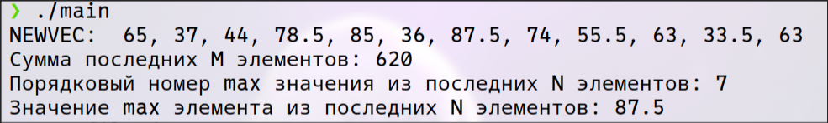Полученный результат:

Вывод: полученный результат совпал с ожидаемым.

**Вывод по работе**

Разработка программы завершена на том основании, что:

1. Полученные результаты совпали с ожидаемыми.
2. Считаем набор тестов полным.